

|  |
| --- |
|  |
| DESCARGA CON WGET |
|  |

IMPLANTACIÓN DE SISTEMAS

JUAN CARLOS NAVIDAD GARCÍA

1. **Uso de la herramienta wget**

Wget es una herramienta informática creada por el Proyecto GNU. Puedes usarlo para recuperar contenido y archivos de varios servidores web. El nombre es una combinación de World Wide Web y la palabra get.

1. **Instala wget**

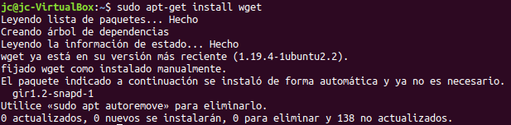

1. **Descarga la última versión de vlc**

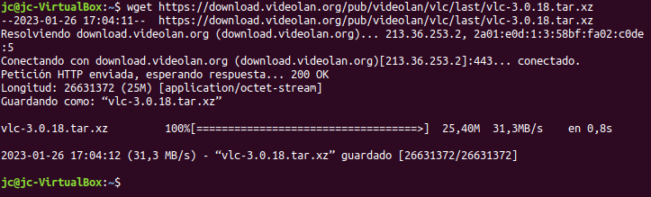

1. 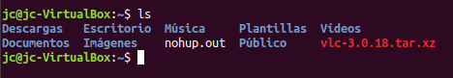**Verifica la descarga**
2. 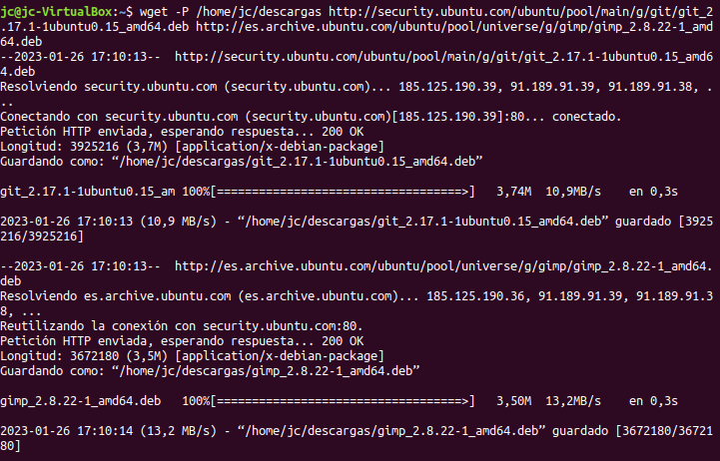**Descarga git y gimp a la vez y guardalos en el directorio /home/usuario/descargas**
3. **Descarga el programa que quieras en segundo plano y verifica el estado de progreso con tail -f wget-log**

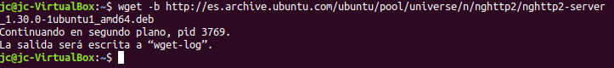

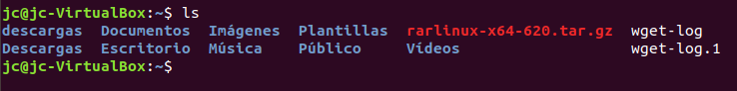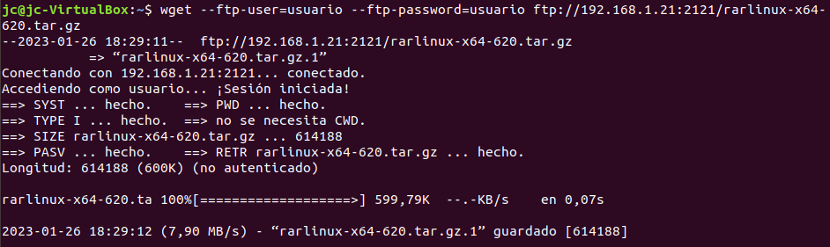**7. Descarga winrar a través de FTP**